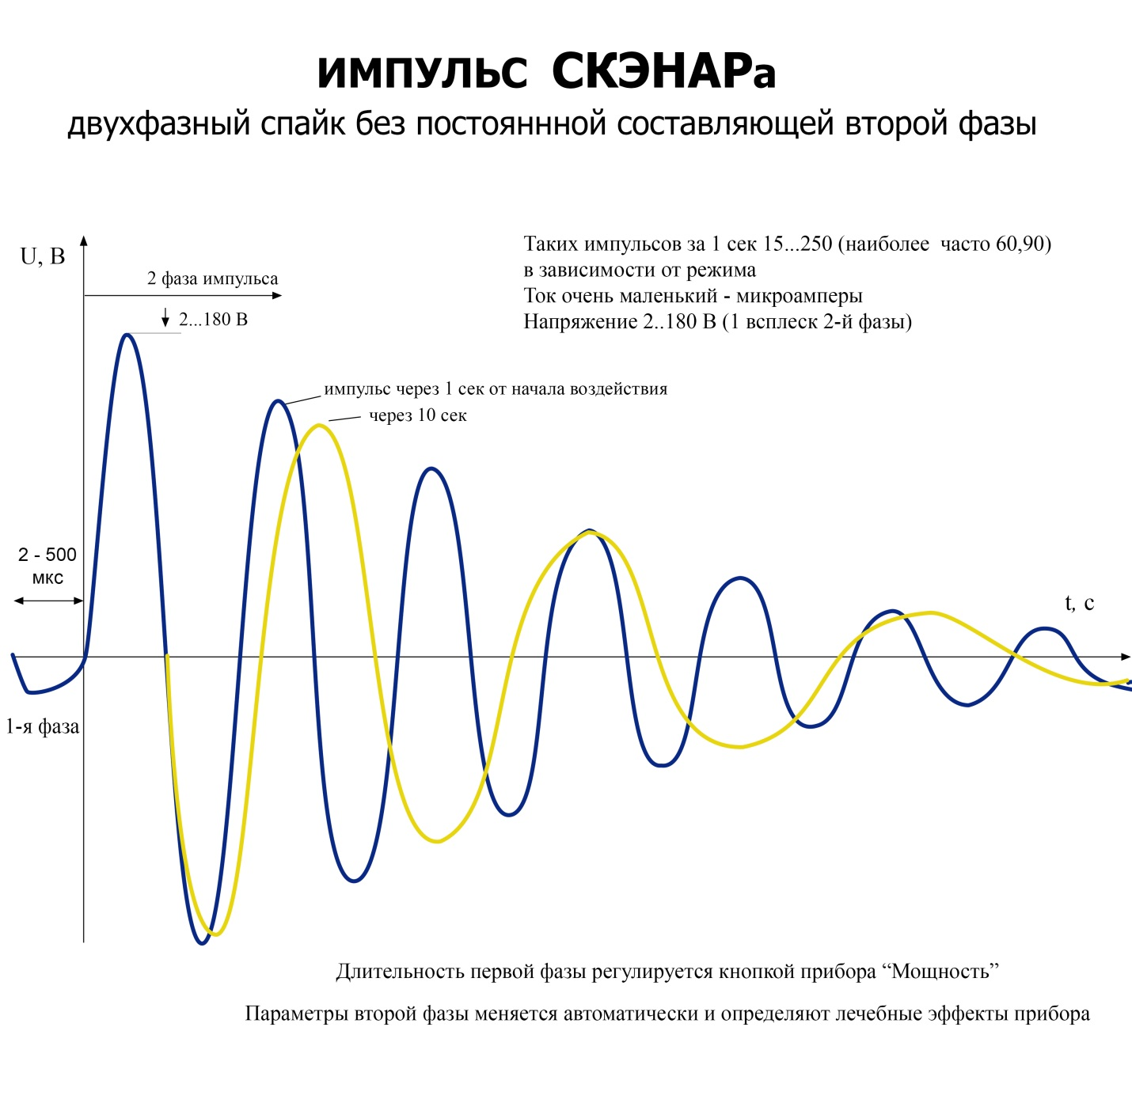
Особенности воздействующего импульса
- Очень короткий (2-500 μсек) – первая фаза импульса
- Нейроподобный. Форма импульса напоминает естественный импульс нервной системы. Но таковым является лишь при постановке на кожу. Без воздействия на кожу на осциллографе виден лишь хаотичный спектр колебаний.
- Состоит из 2 фаз (см. выше) – биполярный двухфазный спайк без постоянной составляющей второй фазы. Эта вторая фаза и определяет сравнительно высокую лечебную эффективность. Другие методы электролечения тоже вызывают определённые оздоровительные эффекты , но к ним организм быстро привыкает и перестаёт реагировать.
- Индивидуальная изменчивость импульса: вторая фаза импульса различна по форме и динамике колебаний у разных людей и с разных мест у одного человека.
- Ток очень малый импульсный, в среднем µА(микроамперы) – а это критерий того что человек не может получить повреждающее воздействие.
- Высокоамплитудный – напряжение до 180 В(первый всплеск второй фазы импульса). Но ввиду малого тока повреждающего воздействия не будет. Вариабельность напряжения дополнительный элемент разнообразия импульса.
- Этих импульсов в одну секунду может быть от 15 до 300(наиболее часто 60 или 90 или вообще меняющаяся частота - в зависимости от режима). И каждый из них меняется во времени в зависимости от характера электрокожных реакций под электродом.

